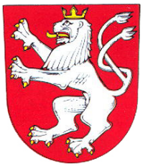

Základní škola V. Kl. Klicpery Nový Bydžov
ve spolupráci s TJ Jiskra Nový Bydžov
a Městem Nový Bydžov

uděluje

DIPLOM

za . místo

v 13. ročníku NOVOBYDŽOVSKÉHO
STREETBALLOVÉHO TURNAJE

týmu: _____
kategorie ______

Ing. Pavel Louda RNDr. Miroslav Janoušek
Starosta Města Nový Bydžov ředitel ZŠ V. Kl. Klicpery

V Novém Bydžově 27. května 2017

